Исследование фазовой модуляции аналогового сигнала от температуры в одномодовом волокне
Котов Т. А. ¹, Резников Б. К., Исаенко Д. И., Полякова Е. В.²
Аспиранты, студент¹, старший преподаватель²
Санкт-Петербургский государственный университет телекоммуникаций им. проф. М.А. Бонч-Бруевича, факультет инфокоммуникационных сетей и систем, Санкт-Петербург, Россия
E-mail: kotoff201211@gmail.com

Большинство основных параметров волоконных световодов (оптические потери, полоса пропускания, числовая апертура, дисперсия, соотношение геометрических размеров сердцевины, отражающей оболочки и внешнего диаметра, состав легирующих добавок) полностью или в значительной степени обусловлены технологией изготовления заготовки. Тем не менее, процесс вытяжки также оказывает существенное влияние на многие характеристики световодов: вариации геометрических размеров по длине, оптические потери, механическую прочность, границы работоспособности (диапазон допустимых рабочих температур и сдавливающих напряжений). Вариации диаметра сердцевины вызывают увеличение оптических потерь на рассеяние, а при соединении волоконных световодов могут привести к возрастанию потерь на стыковку.
В условиях изменения температурного режима, который сейчас наблюдается на многих трассах по причине ухудшения экологии и изменения климата возникают сложности с эксплуатацией магистральных волоконно-оптических трасс. С учетом того, что их становиться все больше и больше, то постоянно предъявляются новые требования по их стоимости, сроку эксплуатации и протяженности передачи информации без оптических усилителей. Использование на трассах одномодовых германо-силикатных волокон потребовало проведения дополнительных исследований изменения оптических потерь от температуры, так как температурный режим на трассе в ряде случаев обеспечить достаточно сложно.
В ходе эксперимента излучение лазерного модуля (1,31 мкм) модулировалось СВЧ сигналом от анализатора цепей Agilent PNA-L N5230C. Излучение лазера, модулированное СВЧ сигналом на частоте 12 ГГц, проходило через волокно, которое помещается в климатическую камеру «Мини Сабзеро» МС-71. Температура в камере изменялась от комнатной до примерно за 3,5 часа в один день и от комнатной температуры до в другой день и измерялась по датчику температуры климатической камеры. Одновременно с измерением температуры измерялась фаза модуляции выходного сигнала с волокна и сравнивалась с фазой управляющего сигнала. Через волокно модулированное излучение поступало на вход фотоприемного модуля. СВЧ сигнал модуляции с выхода фотоприемного устройства сравнивался по фазе с СВЧ модулирующим сигналом в канале измерителя фазы. Структурная схема установки представлена на рис. 1.
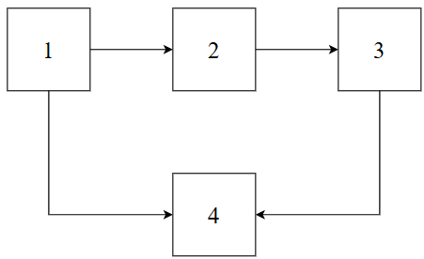
Рис. 1. Структурная схема установки для измерения сдвига фазы: 1 - передающий оптический модуль ДМП0131-23, 2 - климатическая камера с оптическим волокном, 3 - приемный оптический модуль ДФДМШ40-16, 4 - анализатор цепей PNA-L N5230C

График изменения фазы модуляции света от температуры представлен на рис. 2. Для удобства построения за «нулевую» точку» отсчета на графиках принята комнатная температура.

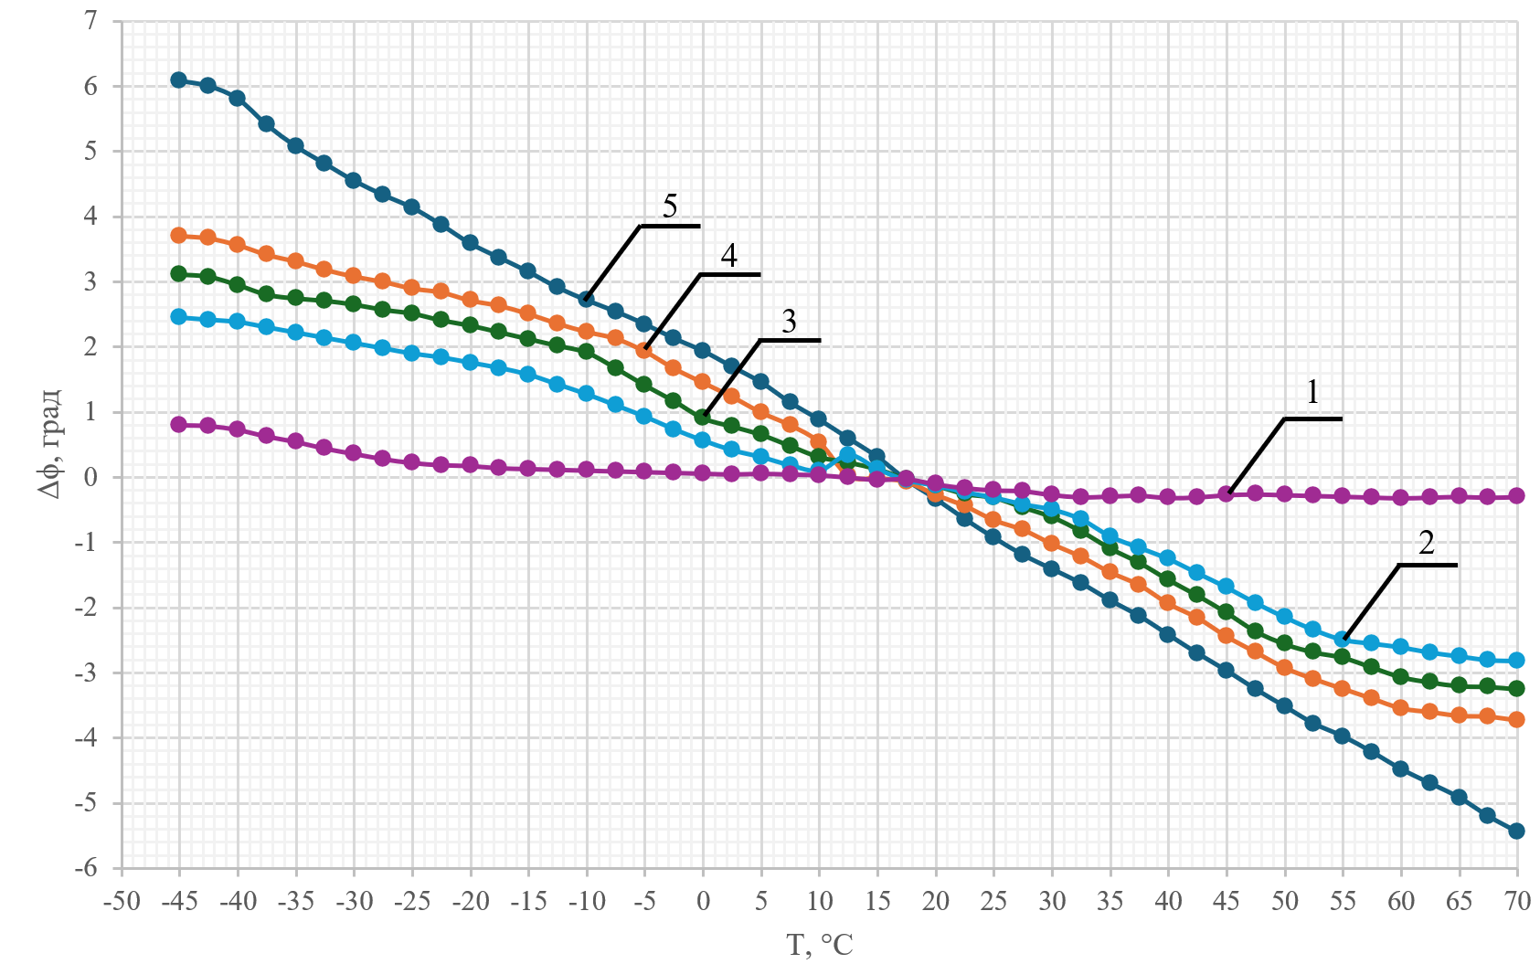
Рис. 2. Зависимость изменения сдвига фазы модуляции Δφ от температуры Т при частоте модуляции 12.0 ГГц. Графикам 1, 2, 3, 4 и 5 соответствует изменение концентрации оксида германия GeO₂ в сердцевине в %: 0; 1.5; 3.5; 5.0 и 10.0
.
Проведенные исследования коэффициентов рэлеевского рассеяния в одномодовых световодах при различных уровнях легирования (от 3.5 - 30 мол.% GeO2) сердцевины, показали ряд новых результатов, которые необходимо учитывать при разработке трассы, расчета её бюджета и выборе типа волокна. Установлено, что причиной высокого уровня оптических потерь в высоколегированных световодах при увеличении температуры являются дополнительные потери, локализованные в области границы сердцевина-оболочка и в области центрального провала ППП. По результатам исследований сделано предположение, что фазовые сдвиги в высоколегированных одномодовых световодов обусловлены суммарным вкладом фазовых сдвигов за счет фундаментальных механизмов и оптических потерь на аномальное рассеяние. Аномальное рассеяние, заключающийся в рассеянии света на вариациях границы сердцевина-оболочка, связанного с размером и положением центрального провала ППП, с уменьшением температуры Т увеличивается возможно по причине неоднородностей при легировании в процессе перетяжки заготовки в световод.
Литература
- Fadeenko V.B., Pchelkin G.A., Beloshapkina O.O., Rud V.Y. Features of construction of the scheme of fiber-optic communication system for transmission of analog signals in the frequency range from 0.135 to 40 GHz // Journal of Physics: Conference Series. – 2019, vol. 1410(1), pp. 012238.
- E.A.Hooper, “Effects of draw conditions on loss in multimode optical fibers”, Techn. Dig. Opt. Fiber Commun. Conf. (Washington), DC, pp.82-83 (1979).
- B. J. Ainslie, K. J. Beales, D. M. Cooper, and C. R. Day, “Sensitivity of the performance of monomode fibres to the fabrication conditions”, Proc. SPIE, v.425, pp. 15-21 (1983).

